Fuoco batterico

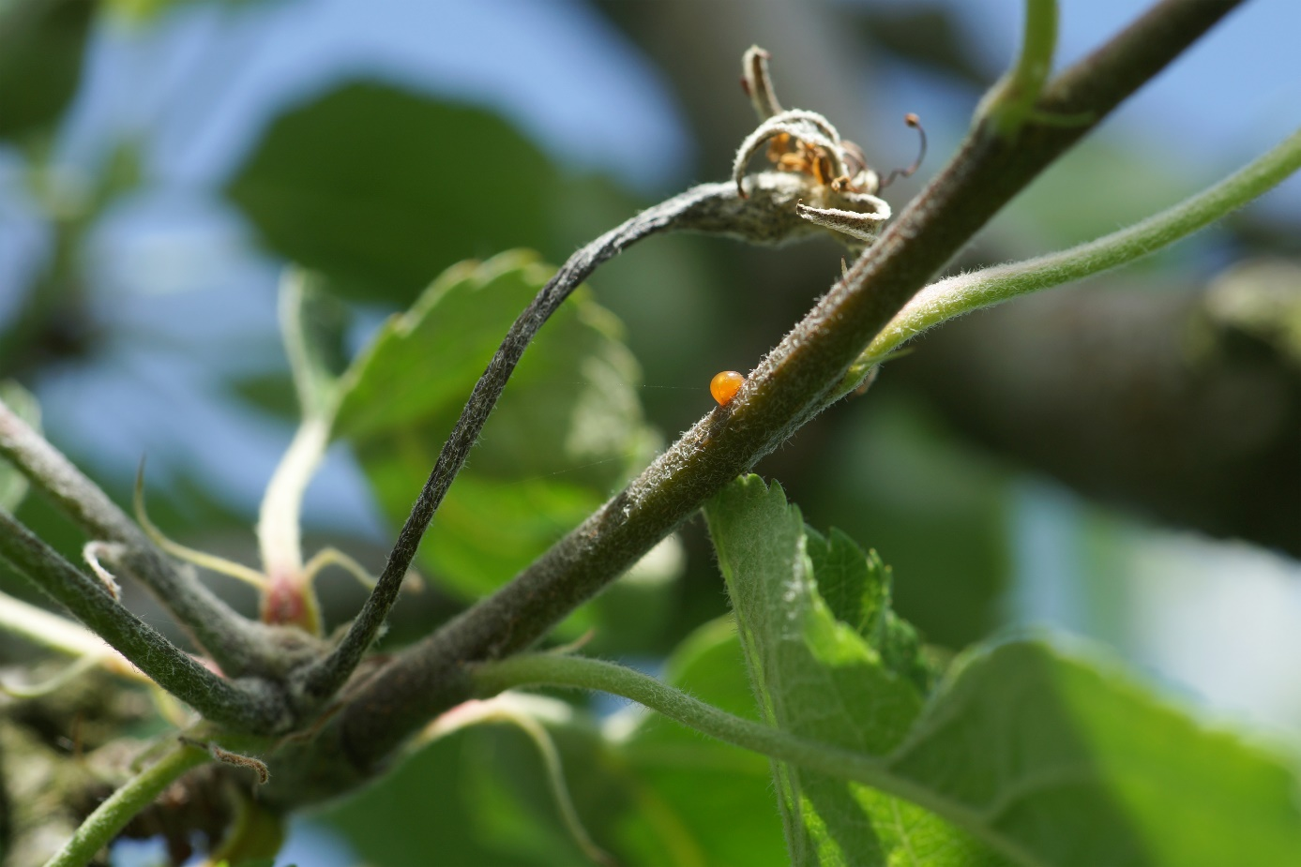
Infestazione di fuoco batterico su un melo con muco batterico visibile sul germoglio
Immagine : Strickhof

Dall’1.1.2020:
Il fuoco batterico entra a far parte degli «organismi regolamentati non da quarantena» (ORNQ).

15.4.2022:
Lo status di zona protetta dal fuoco batterico è stato revocato per il Cantone del Vallese. Pertanto, in Svizzera non è più necessario un passaporto fitosanitario per la zona protetta dal fuoco batterico. Le piante ospiti del fuoco batterico possono essere trasportate in tutta la Svizzera con il passaporto fitosanitario “normale”.

Acroscope: www.fuocobatterico.ch

Scheda informativa: Cambiamento della regolamentazione del fuoco batterico dal 2020

Direttiva: Sorveglianza e lotta contro il fuoco batterico (Erwinia amylovora (Burr.) Winsl. et al.)

